  МИНИСТЕРСТВО ОБРАЗОВАНИЯ,  НАУКИ И МОЛОДЕЖНОЙ ПОЛИТИКИ КРАСНОДАРСКОГО КРАЯ  Государственное бюджетное учреждение  дополнительного образования  Краснодарского края  «Центр развития одаренности»  350000 г. Краснодар, ул. Красная, 76  тел. (861) 259-79-40  е-mail: cro.krd@mail.ru |  | Всероссийская олимпиада школьников  по обществознанию  2018-2019 учебный год  Муниципальный этап  9 класс, ответы  Председатель предметно-методической комиссии: Бориско О.А., к.п.н., доцент
1. Являются ли верными приведенные суждения? Ответы «да» или «нет» запишите в таблицу.
- Деятельность человека подразделяется на созидательную и разрушительную.
10
баллов
- Природа – это искусственная среда обитания человека.
- К. Маркса можно отнести к ученым, считавшим, что общество прогрессирует.
- Государственный бюджет – это финансовый план государства.
- Политика может влиять на экономику, а экономика на политику – нет.
- Видом социальных норм являются политические нормы.
- Правовые нормы отличаются от всех других социальных норм обязательностью исполнения.
- Конституция РФ была принята Федеральным Собранием РФ.
- Эмиссия денег производится только Центральным банком РФ.
- Если спрос на рабочую силу превысил предложение, то увеличилась безработица.

1. | 2. | 3. | 4. | 5. | 6. | 7. | 8. | 9. | 10.
да | нет | да | да | нет | да | да | нет | да | нет

За каждый правильный ответ – 1 балл. Всего – 10 баллов.

2. Задания на ряды
2
балла
2.1. Найдите понятие, которое является обобщающим для всех остальных:
2.1.1. А) способ производства, Б) базис, В) общественно-экономическая формация, Г) надстройка
Ответ: _____В_______
1 балл

2.1.2. А) политическая сфера, Б) политический строй, В) политический курс, Г) политическое управление
Ответ: _____А________
1 балл

2.2. Что является лишним в каждом ряду? Лишнее выпишите и объясните, почему вы так решили.
4
балла
2.2.1. А) Законодательное собрание края, Б) Совет Федерации, В) Государственная Дума, Г) Администрация муниципального образования
Ответ:____Г___Все, кроме Г, органы государственной власти
1 балл – за правильный ответ, 1 балл – за правильное объяснение

2.2.2. А) «Органон», Б) «Риторика», В) «Никомахова этика», Г) «Софисты», Д) «Политика»
Ответ:____Г___Все, кроме Г, работы Аристотеля
1 балл – за правильный ответ, 1 балл – за правильное объяснение

3. Задача по экономике
4
балла
Определите рентабельность продукции, если затраты на материалы составляют 100 тыс. руб., затраты на заработную плату 40% от затрат на материалы. Другие затраты составляют 80% от затрат на материалы и заработную плату. Прибыль фирмы составила 126 тыс. рублей.

Решение:
З з.п. = 40% · 100 тыс. руб./ 100% = 40 тыс. руб.
З др. = 80% · (100 тыс. руб. + 40 тыс. руб.) = 112 тыс. руб.
С = 100 + 40 + 112 = 252 (тыс. руб)
Р = 126 тыс. руб. · 100%/252 тыс. руб. = 50%
Рентабельность составила 50%, это означает, что на один рубль затрат получена прибыль 50коп.
Ответ: Р=50%
2 балла – за решение.
2 балла – за правильный ответ.

4. Задача по праву
5
баллов
После смерти матери Сосновская Лариса получила в наследство небольшой дом в деревне. В жилье она не нуждалась, так как имела квартиру в городе, и потому решила дом продать. Муж Сосновский Игорь был категорически против продажи. Чтобы избежать скандала в семье, Сосновская продала дом в то время, когда муж был в командировке. Вернувшись, он потребовал у новых хозяев расторгнуть сделку и вернуть дом. Новые хозяева отказались. Тогда Игорь обратился в суд с требованием признать сделку недействительной. Какое решение примет суд? Ответ обоснуйте.

Ответ:
Суд откажет Игорю в удовлетворении его требований (1 балл), потому что:
1. Имущество, принадлежавшее каждому из супругов до вступления в брак, а также полученное одним из супругов во время брака в дар или в порядке наследования, является его собственностью (2 балла) (ч. 1 ст. 26 СК РФ).
2. Для заключения одним из супругов сделки по распоряжению недвижимым имуществом, которое не является общим, не требуется получения нотариально удостоверенного согласия другого супруга (2 балла).

5. Логическая задача
3
балла
Проанализируйте следующее утверждение и ответьте на поставленный вопрос.
На пресс-конференции президент не стал отказываться от намерения блокировать закон об отмене запрета на курение в общественных местах.
Значит ли это, что скоро можно будет курить в общественных местах?

Ответ: Нет, курить нельзя, т.к. в этом высказывании 5 отрицаний, 4 из них сократятся и останется одно отрицание.
Президент не стал отказываться от намерения блокировать закон об отмене запрета на курение в общественных местах.
Можно доказать правильность ответа методом рассуждений.
1 балл – за правильный ответ.
2 балла – за объяснение.

6. Притча
2
балла
Еврейская притча
Двое спорщиков пришли к раввину и попросили разрешить их спор.
– Помогите нам, ребе, – начал разговор один из них. – Мой сосед отнял у меня землю. На этой земле работал еще мой отец, и значит, она по праву принадлежит мне.
– Ты прав, – сказал ребе, выслушав его.
После этого свое слово сказал второй спорщик:
– Ребе, земля, из-за которой мы поспорили, принадлежала моему деду, и он дал ее на время в пользование отцу моего соседа. Поэтому я считаю, что она по праву моя.
– И ты прав, – сказал ребе.
Слышавшая этот разговор жена раввина удивилась и спросила у мужа:
– Как же так может быть? Не могут же они оба быть правыми!
Что ответил раввин? Закончите притчу.

Ответ:
– Жена, и ты тоже права, – ответил раввин.
За правильный ответ – 2 балла ИЛИ до 2 баллов – за другой, но оригинальный, ответ.

7. Выполните задание
12
баллов
Одно из этих мест – плохое, а второго вообще нет. Древние греки сразу бы поняли, о чем речь. Что это? Распределите все изображения на 2 группы, каждой из них дайте название. Подпишите общее название, объединяющее все иллюстрации.
А.   | Б.  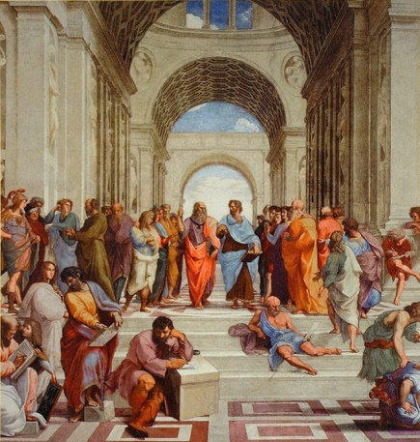 | В.  
Г.  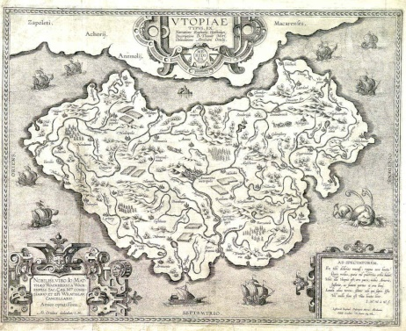 | Д.  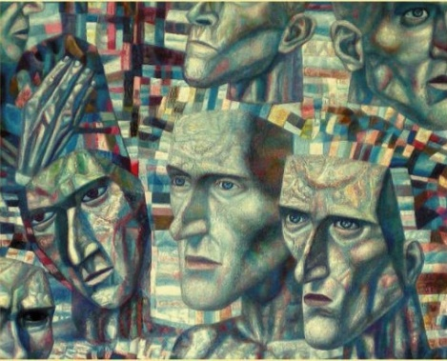 | Е.  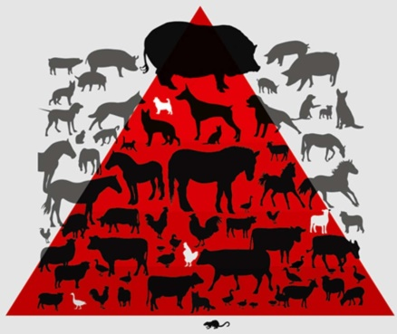
Ж.   | З.  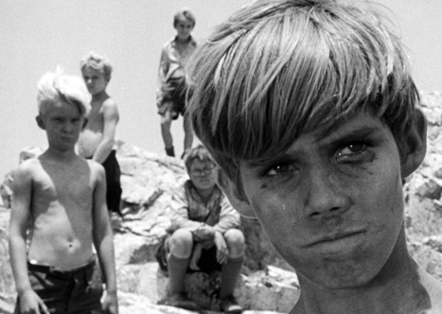 | И.  
Заполните таблицу.

___Произведения / жанр художественной литературы___
_______1. Утопия____________ | _____2. Антиутопия_______
Буквы: А, Б, Г, И. | Буквы: В, Д, Е, Ж, З.

1 балл – за общее название,
по 1 баллу за название группы,
по 1 баллу за правильное соотнесение буквы и группы.

8. Работа с текстом
8
баллов
Ознакомьтесь с представленными материалами и выполните помещенные ниже задания.
Ожидания школьников относительно будущей работы
Современная российская система образования такова, что школьнику приходится планировать свою жизнь на несколько лет вперед. В 9-м и 11-м классах учащемуся нужно принять решение о предметах, которые он будет сдавать на ЕГЭ, а для этого он должен знать, чем будет заниматься в будущем, выбрать для себя ту или иную профессиональную сферу.
…Объектом данного исследования являются школьники 9-х классов, предметом изучения выступают их ожидания относительно первой трудовой занятости: когда начать работать, каким требованиям должна отвечать первая работа и т. д. Опрос был проведен зимой 2012г. по всей России.
При подборе семейных факторов, определяющих формирование ожиданий относительно трудовой занятости, мы учитывали влияние профессионального и образовательного статуса родителей на время принятия школьниками решений относительно карьеры. Кроме того, среди семейных факторов, определяющих представления детей о будущей работе, ряд авторов считает целесообразным выделять давление родителей.
Основу группы личностных факторов в нашем исследовании составляет самооценка школьником своего характера: насколько он готов добиваться цели, любопытен, упорен в работе, свойственно ли ему стремление к преодолению трудностей и др. Кроме того, мы включили в группу личностных факторов отношение к процессу учебы (нравится – не нравится).
Девятиклассники оценивали по степени важности следующие показатели будущей работы:
1) принадлежность к группе («Работа даст мне возможность общаться с другими людьми»);
2) безопасная среда («Работа должна быть комфортной и спокойной»);
3) эмоциональная вовлеченность («Работа должна захватывать меня эмоционально»);
4) престиж («Работа должна вызывать уважение со стороны других людей»);
5) независимость («Работа должна давать возможность распоряжаться своим временем»);
6) высокий доход («Работа должна обеспечивать высокий доход»).
Здесь и далее стоит обратить внимание на долю затруднившихся ответить: при оценке важности всех шести параметров доля неопределившихся составляет не менее 30%.
Одна из наиболее важных ценностей для российских 9-классников – эмоциональная вовлеченность, она вторая по значимости после высокого дохода. Меньше всего 9-классники озабочены возможностью распоряжаться рабочим временем. Наконец, самая ожидаемая характеристика первой трудовой занятости – высокий доход.
В группу семейных факторов вошли: образование матери, образование отца, профессиональный статус отца, профессиональный статус матери.
По данным опросов, около 40% школьников склонны прислушиваться к мнению родителей, принимая решение относительно продолжения образования и будущей профессии. Для родителей наиболее важно, чтобы работа их детей была высокодоходна.
86% российских школьников нравится учиться, девушкам больше, чем юношам. При этом старшеклассники склонны оценивать себя как старательных и ориентированных на результат, меньше всего им свойственны отсутствие веры в свои силы и трудоголизм.
(…)Из проделанного анализа можно сделать вывод, что характеристики семьи в меньшей степени, чем личностные свойства школьника, влияют на то, какой видит 9-классник свою будущую профессиональную деятельность. А то, какой работы хотели бы для своего ребенка родители, совершенно не влияет на мнение самого школьника, несмотря на то, что доля прислушивающихся к мнению родителей школьников достаточно высока. В целом дети и родители хотят от первой работы одного и того же: в обеих группах самый популярный ответ – высокий доход, самый редкий – независимость.
(Источник: Вопросы образования. 2014. №1)

1. Перечислите основные факторы, влияющие на ожидания 9-классников относительно будущей первой работы.
_____________________________________________________________________________
_____________________________________________________________________________
2. Как Вы думаете, почему при оценке различных показателей будущей работы, около 30% опрошенных девятиклассников затруднились с ответом.
_____________________________________________________________________________
_____________________________________________________________________________
3. Как Вы думаете, почему личностные факторы в большей степени, чем семейное влияние обуславливают представления старшеклассников о будущей профессиональной деятельности.
_____________________________________________________________________________
_____________________________________________________________________________
Ответы:
1. Факторы:
Всего нужно указать 3 группы факторов:
–характеристики будущей работы: принадлежность к группе, безопасная среда, эмоциональная вовлеченность, престиж, независимость, высокий доход.
– семейные факторы: образование матери, образование отца, профессиональный статус отца, профессиональный статус матери, давление родителей (или по-другому: профессиональный и образовательный статус родителей, давление родителей).
– личностные факторы: составляет самооценка школьником своего характера, отношение к процессу учебы (нравится – не нравится).
За каждую группу факторов по 2 балла. Всего за ответ на первый вопрос – 6 баллов.

2. Значительная часть 9-классников еще не выбрали специальность обучения, высшее учебное заведение, в которое собираются поступать, и у них не сформировались предпочтения относительно будущей работы.
За правильный ответ – 1 балл.

3. Представления школьников о будущей профессии обусловлены в большей степени личностными параметрами, нежели семейным влиянием в связи с психологическими особенностями подростка, стремлением показать собственную независимость от родительского влияния.
За правильный ответ – 1 балл.
Всего 8 баллов.

II ТУР
Сочинение-эссе

Выберите из предложенных тем одну и напишите эссе.

Темы для написания сочинения-эссе

1. Ужесточение наказания способно остановить преступников.
2. Мир существует только в разуме человека.
3. За пределами разума – Вселенная.
4. Молчаливое большинство рано или поздно окажется в меньшинстве.
5. Количество способно переходить в качество.
6. В обществе каждый вправе жить, как ему вздумается.
7. Нет противоречий – нет развития.
8. Законы рынка не менее жестоки, чем законы природы.
9. Есть только один способ сделать всех людей равными.
10. В цифровую эпоху жизненный опыт старших поколений молодым ни к чему.
50
баллов
Критерии оценивания сочинения-эссе (для 9-11 классов)
№ | Критерии | Баллы
1. | Понимание темы и соответствие ей содержания работы.  Если тема не понята автором или проинтерпретирована совершенно неправильно (грубо проигнорировано объективное содержание темы), остальные критерии при проверке данной работы могут не учитываться и за все эссе выставляется либо «0» баллов, либо (по решению жюри) не более «5» баллов за всю работу. | 0-5
2. | Владение теоретическим и фактическим материалом по теме  (- владение концептуальным аппаратом (использование обществоведческих понятий, терминов, классификаций, относящихся к теме),  - знание основных теоретических подходов к решению обсуждаемой проблемы и их представителей,  - аргументация на теоретическом, а не на обыденном уровне  - аргументация на эмпирическом уровне (приведение конкретных примеров, отсылка к фактам, и т.п.). | 0-30  (0-5)  (0-10)  (0-5)  (0-10)
3. | Логичность авторского текста (обоснованность, непротиворечивость рассуждений, отсутствие пробелов в аргументации). | 0-5
4. | Общая гуманитарная эрудиция (знание социальных фактов и их уместное использование; творческий подход к ответу на вопросы, оригинальность мышления). | 0-5
5. | Культура письма: связность, системность, последовательность изложения, грамотность речи. | 0-5

Уважаемый участник олимпиады!

Задания и ответы олимпиады будут опубликованы на сайте ГБУ ДО КК «Центр развития одаренности» (www.cdodd.ru) в день проведения олимпиады в 15.00 в разделе «Методическая копилка/Олимпиадные задания муниципального этапа ВОШ».
Уточните у организаторов, где и когда будут опубликованы результаты проверки олимпиадных работ.
В случае несогласия с выставленными баллами вы можете подать апелляцию, предварительно просмотрев Вашу оцененную работу, обратившись в муниципальный орган управления образованием. Там же Вы можете получить подробную информацию о месте и времени проведения просмотра олимпиадных работ и апелляции.

